MEJORA DE LA PRODUCCION AVICOLA PARA FAMILIAS CAMPESINAS

- Objetivo general.

Contribuir a que las familias campesinas tengan mayor acceso a los productos alimenticios de la canasta básica, a través del mejoramiento de sus prácticas culturales en la cría de aves de corral.

- Objetivo específico

Mejorar la alimentación de las familias beneficiarias a través de la incorporación de nuevas técnicas en la avicultura tradicional doméstica, que aumenten por lo menos en un 50% la producción de huevos.

- Resultados
- Las familias campesinas han aumentado en un 100% su cría de gallinas.

- Las familias cuentan con los conocimientos para el manejo de la cría de gallinas.
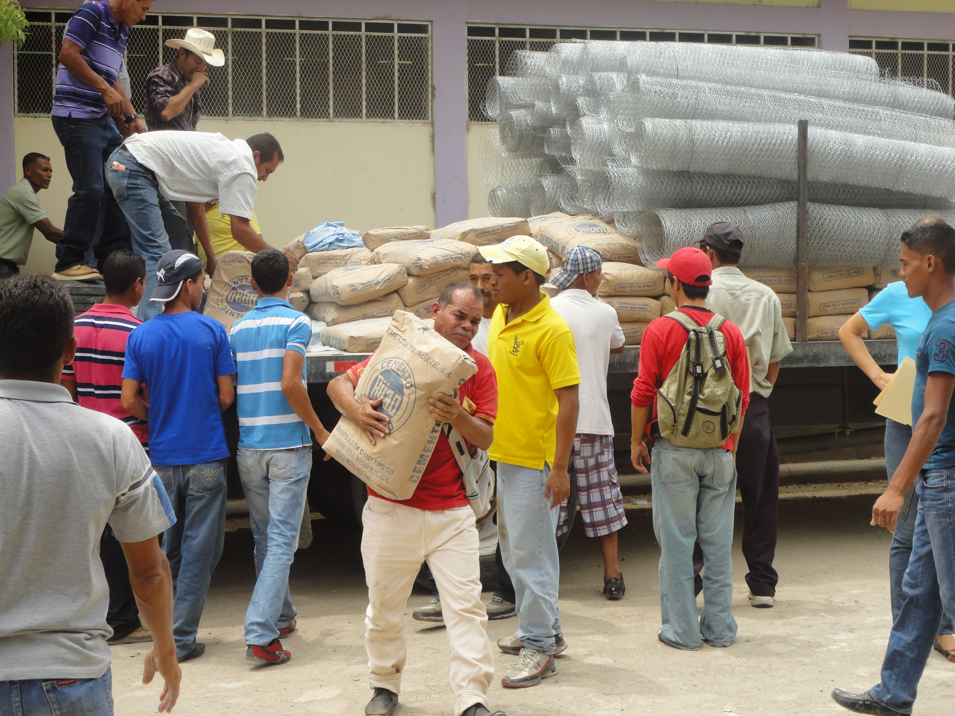
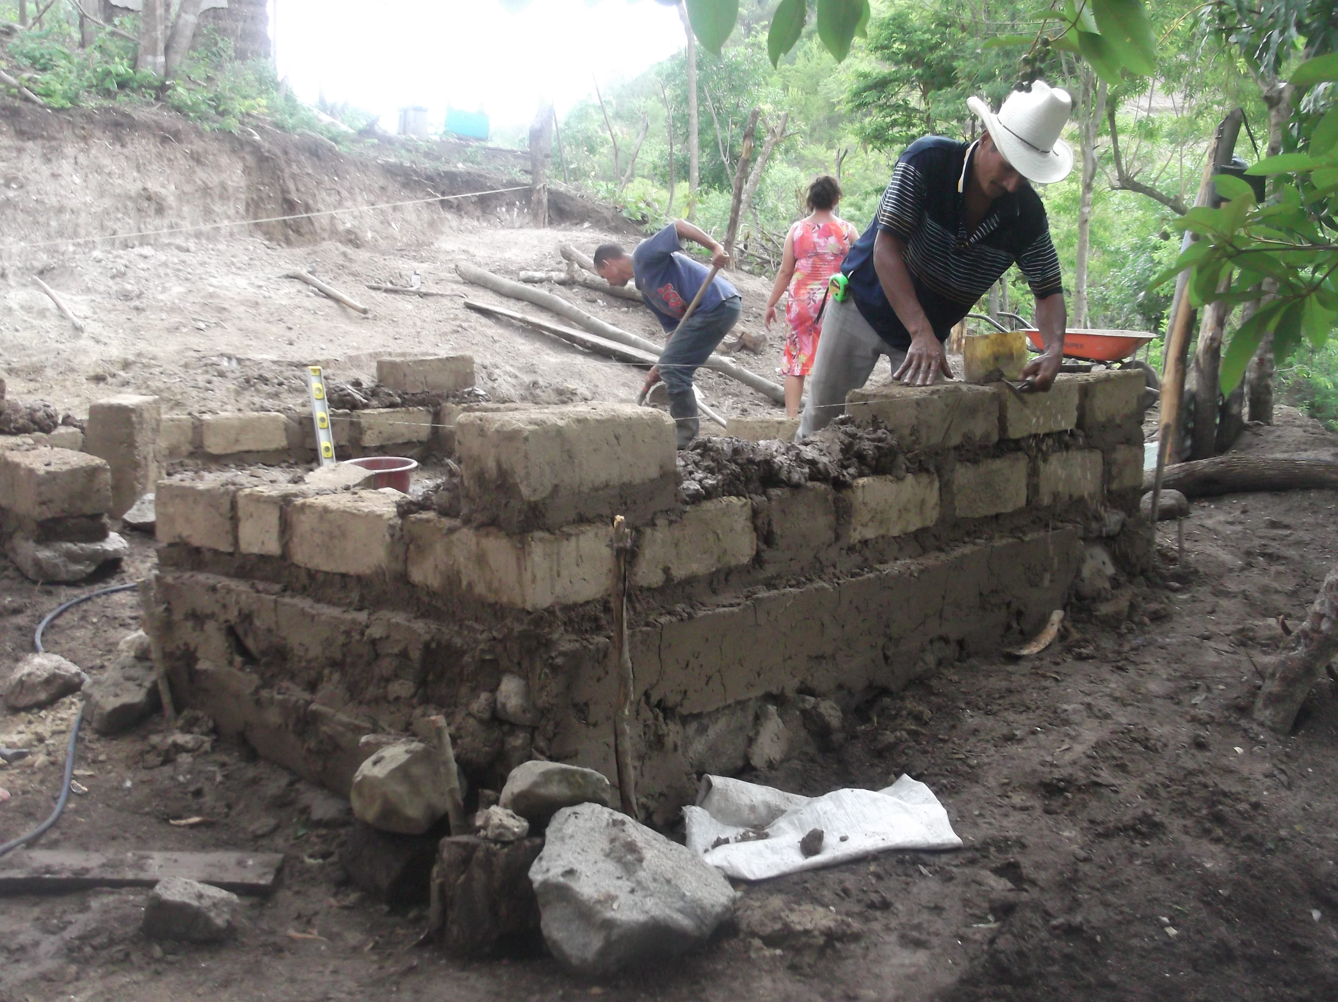

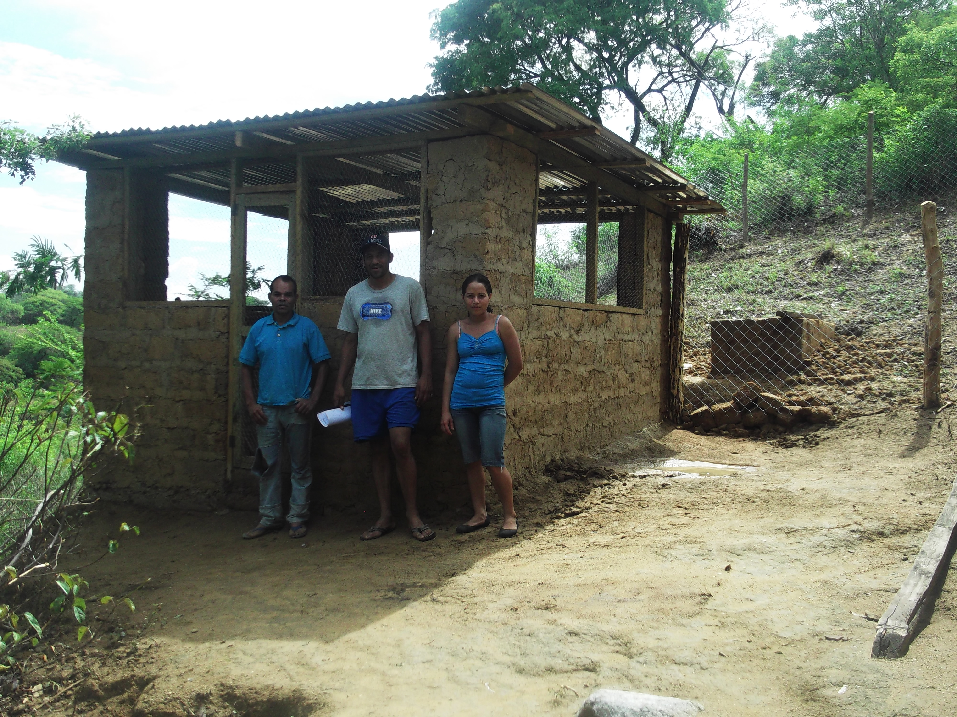
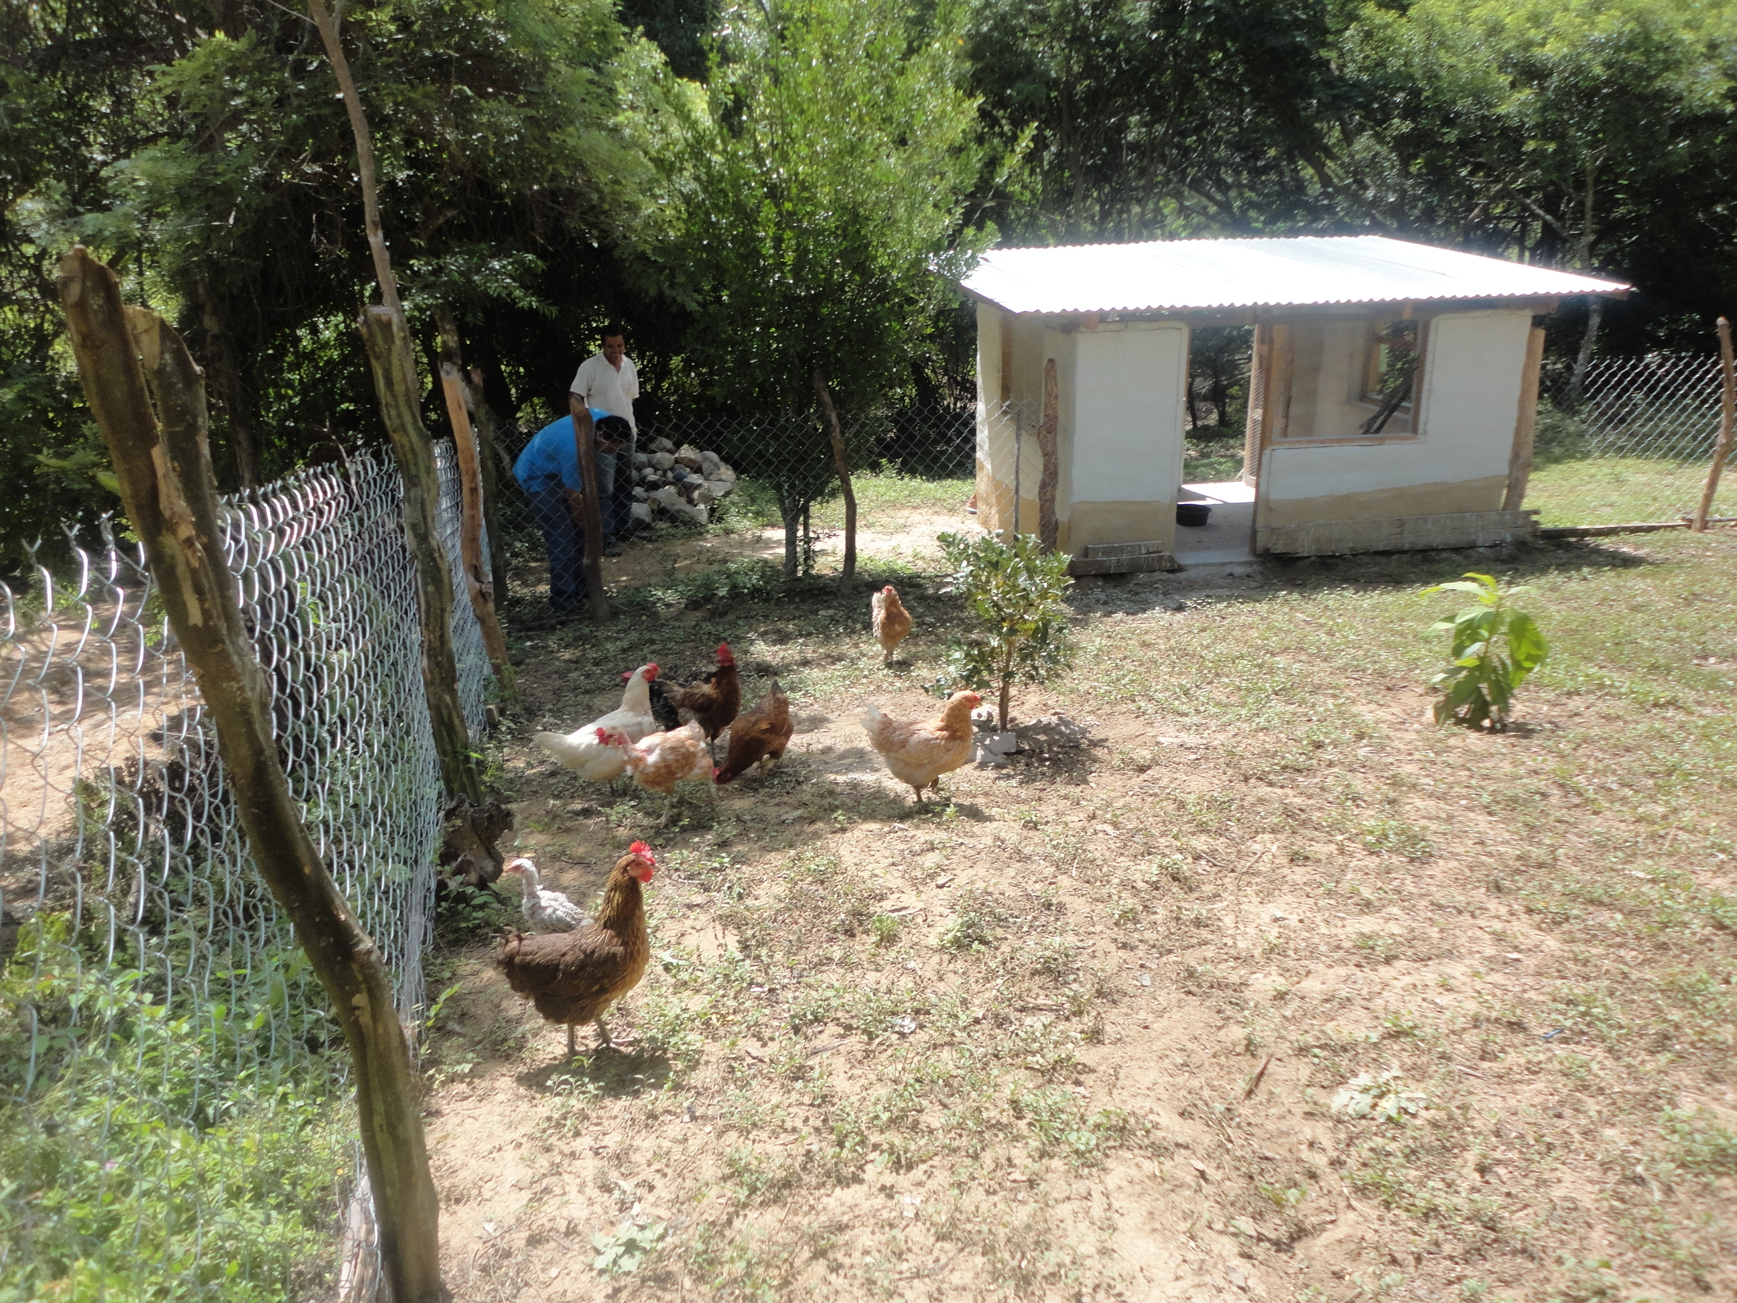

Tecnologías apropiadas:

a) Tecnología utilizada y adecuación al medio.
L
a tecnología utilizada es adecuada al medio, ya que la mayor parte de los materiales son de uso común en este tipo de proyectos: techo de zinc, paredes forradas con alambre de gallina, estructura de madera, utilización de piedra, tierra y arena, bebederos y comederos construidos de madera y de desechos de llantas de automóviles. Estos materiales son trabajados fácilmente por las familias en la construcción de sus gallineros.
b) Asistencia técnica necesaria
L
a asistencia técnica es muy poca ya que es una cría normal de gallinas que las familias han venido haciendo por generaciones. Sin embargo, para mejorarla se capacitará a las familias en el conocimiento y tratamiento de las enfermedades más comunes en las gallinas, así como en el mantenimiento básico del gallinero

Plan de Sostenibilidad:

Sostenibilidad económica
E
s de considerar que la cría de gallinas es una práctica que las familias han venido ejerciendo, pues en nuestras comunidades rurales todas las familias tienen sus gallinas. Lo que cambia en este caso son únicamente las instalaciones ya que algunas familias las tenían muy rudimentarias y en la mayoría de los casos no tenían ninguna. Por tal razón, la actividad se considera ya como una práctica cultural.

Sostenibilidad sociocultural:
L
a aceptación del proyecto es generalizada, pues de acuerdo a experiencias anteriores las familias que tienen cierta capacidad económica han construido sus gallineros por su propia cuenta tomando como modelo los que se han construido con el proyecto. Por otra parte, en comunidades que no han sido alcanzadas por el proyecto, muchas familias que tienen las facilidades han construido sus gallineros con sus propios esfuerzos.

Sostenibilidad medioambiental
E
l proyecto es amigable con el medio ambiente, ya que el área que ocupa es pequeña y que los desechos que se producen también son apreciados y utilizados por las familias.

Sostenibilidad de infraestructuras, equipos y tecnologías.
E
n vista de que buena parte de los materiales utilizados son locales y de uso común, se facilita el mantenimiento de la infraestructura y el mismo proyecto proveerá de excedentes para poder sustituir algunos materiales no locales una vez deteriorados.

